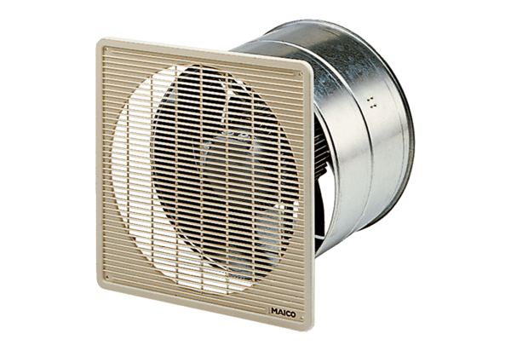DZF 40/8 BUnité de conditionnement : 1 pièceGamme: C
Numéro de référence : 0085.0105Fabricant : MAICO

